Nieuwsbrief 2 oktober 2021

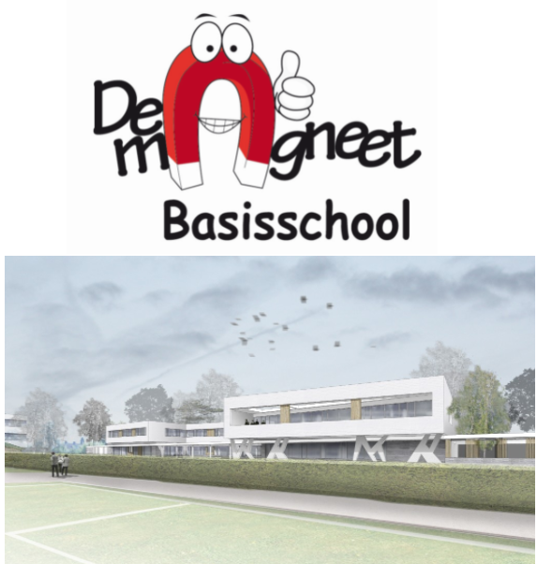

Beste ouders,
De eerste periode van het schooljaar zit erop. Hopelijk hebben alle kinderen zich goed aangepast aan hun nieuwe juf of meester.
Vandaag ontvangen jullie onze tweede nieuwsbrief met allerlei weetjes en info.
Fijne herfstvakantie!
Het mAgneetteam
Leuke weetjes!

- Voorstelling goochelaar Jahon
Omdat onze kinderen door de pandemie niet meer naar theater konden, heeft het Stadsbestuur hen getrakteerd op een gratis voorstelling. Waarvoor dank!
Goochelaar Jahon zette midden september , 2 dagen zijn tent op aan onze school. We hebben heel wat trucjes geleerd!
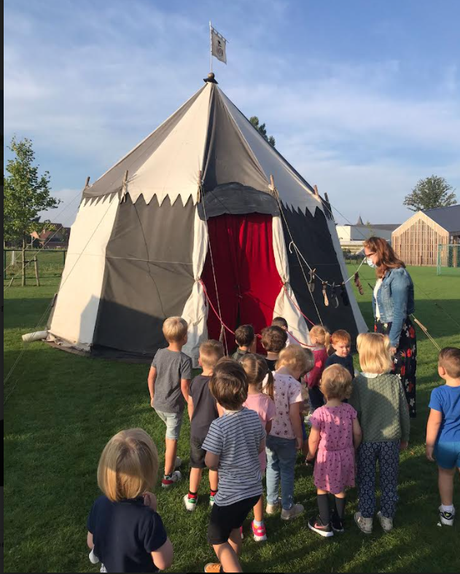

- Mooimakers met de leerlingenraad
Met de vertegenwoordigers van elke klas (= leerlingenraad) werd er tijdens de middag zwerfvuil opgeruimd in de schoolomgeving.
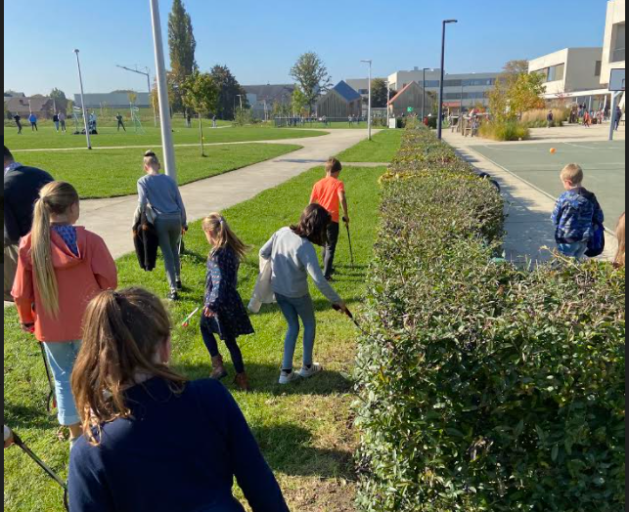

- Speciale zitbanken
We hebben 2 zitbanken (donuts) op de speelplaats gezet. Het zitmeubel is gemaakt uit gerecycleerd productieafval. Ze zijn gevuld met water zodat ze niet verschoven kunnen worden. (kan ook gebruikt als plantenbak)
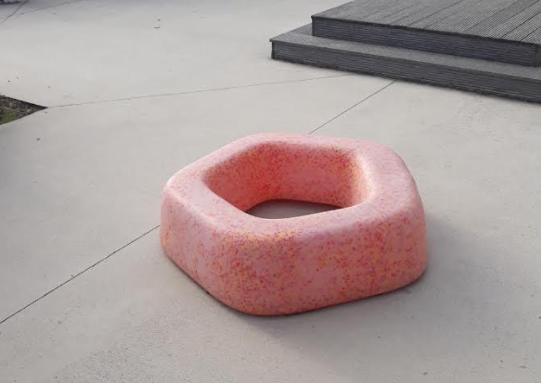

- Houten blokken
Voor de kleuterklassen werd er een set gebogen blokken aangekocht. Amai! Daar zijn al heel wat prachtige bouwwerken mee gecreëerd!
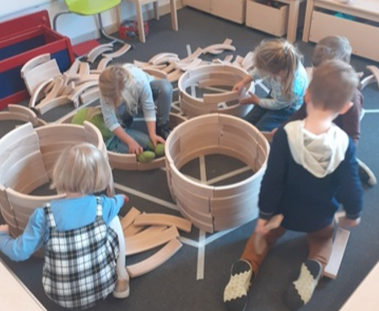
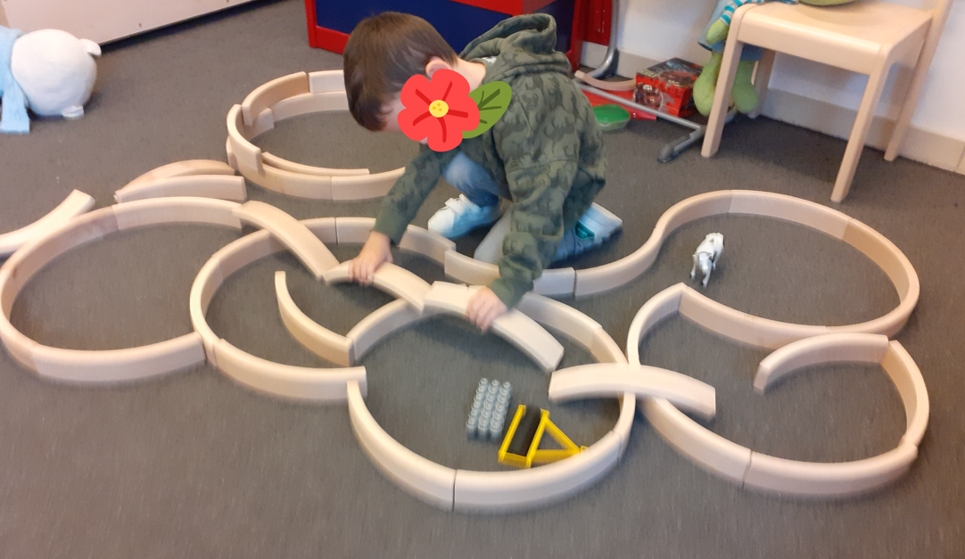

- Juffen op pensioen
We hebben 3 juffen in de bloemetjes gezet: juf Martine, juf Marianne en juf Krista. Drie kleuterleidsters die we dank zegden voor al hun inzet voor onze jongsten! Het ga jullie goed!
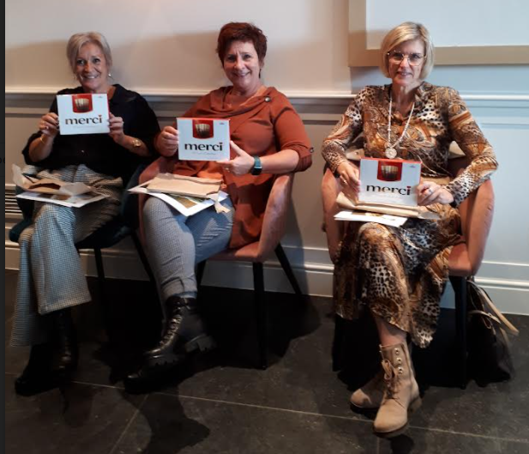

- High Five:
Na de herfstvakantie starten de kinderen van het lager met een fiets- en stapproject. Fietsen of stappen naar school wordt beloond. Dit project wordt mogelijk gemaakt door de Stad Peer. Op maandag 15 november zal de mascotte en zijn begeleiders het project toelichten en feestelijk opstarten! Voor stappers zal de registratie gebeuren met een bandje aan de high-five-paal die zich op afstand van de school bevindt. De fietsers krijgen een tag aan de fiets . Een scanner aan de fietsenstalling registreert de fietsen.

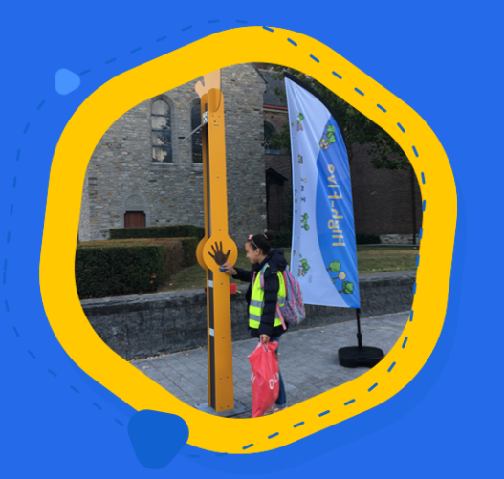
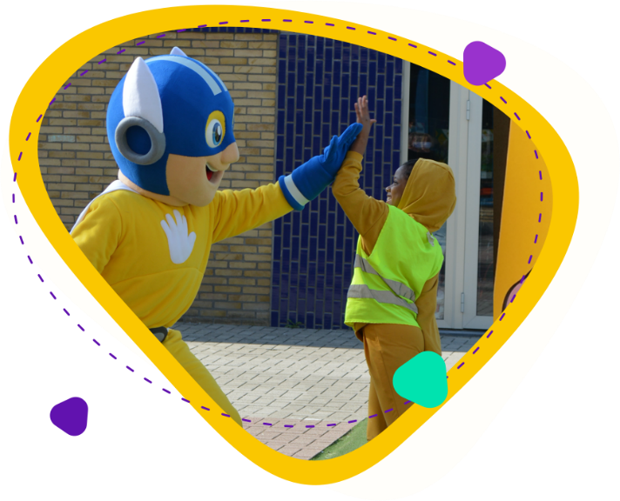

- Berensmultocht
Het was prachtig weer! Geweldige zoektocht! Dank aan de oudervereniging!
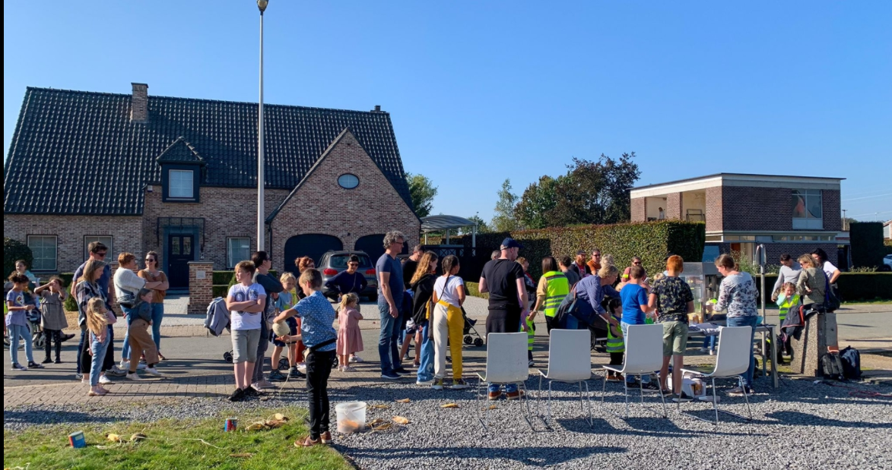

- Soep
Op Gimme hebben jullie kunnen lezen dat we weer opstarten met soep, 1 keer per week. Dank aan soepouders/grootouders om ons hierbij te helpen. We vragen vanaf dit jaar wel 2 jetonnen (= €1) voor een kom verse soep.
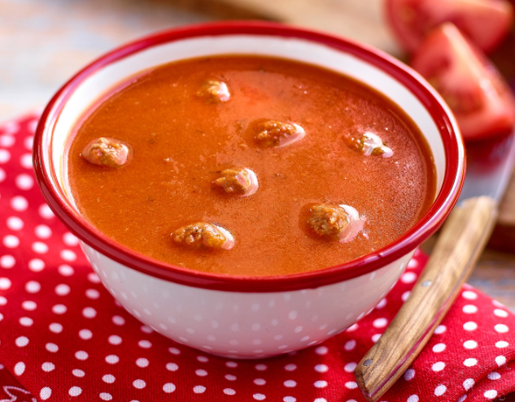

- St Krispijn en Mie Fluo Flits
Omwille van de vele besmettingen in school, hebben we deze 2 activiteiten uitgesteld tot na de herfstvakantie. Hopelijk kunnen dan wel klasbubbels bij elkaar gezet worden.

